PYTHON numbers

Números em Python

Em python, existe três tipos de números:

* Int
* Float
* Complex

Como qualquer variável, as numéricas são criadas quando se atribui algum valor a elas;

INT

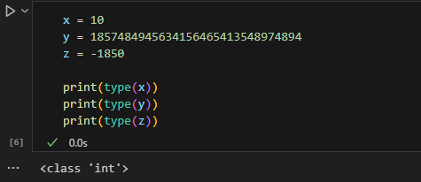Int ou integer é um número inteiro, positivo ou negativo, sem decimais, de tamanho ilimitado;

FLOAT

Float ou ‘floating point number’ é um número, positivo ou negativo, contendo uma ou mais casas decimais;

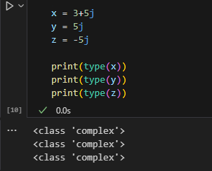COMPLEX

Números complexos são escritos com “j” como parte imaginária;

Convertendo Tipos

Você pode converter um tipo para outro utilizando int(), float(), complex():

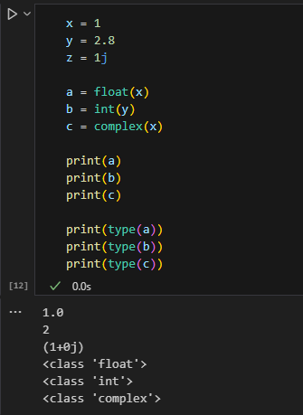Você só não pode converter números complexos em outro tipo nu

Random Number

O python não tem uma função random(), mas, python tem um módulo integrado chamado random que pode ser usado para randomizar;

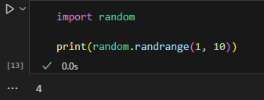

mérico